МЕТОДИЧЕСКИЙ ПАКЕТ
учебного курса
«Интегрируемость и
стохастичность
динамических систем»

(коды по общероссийскому классификатору ОКСО
010500, 010600, 010700)

Аннотация
В литературе часто встречается утверждение, что наиболее значительными открытиями в математической физике второй половины XX века являлись открытие нелинейных интегрируемых (солитонных) уравнений и открытие динамического (детерминированного) хаоса. В настоящее время эти направления науки продолжают активно разрабатываться, а полученные в них результаты весьма широко используются - как в математике и физике, так и в других естественных науках. Знакомство студентов, обучающихся по специальности “Прикладная математика и физика”, хотя бы с основными идеями, понятиями и методами этих разделов математической физики, представляется в настоящее время совершенно необходимым. Однако, как это не парадоксально, указанные, уже вполне устоявшиеся в современной науке дисциплины, до сих пор не освящаются ни в курсах высшей математики, ни в курсах теоретической физики. Это упущение корректируется на кафедре Теоретической Ядерной Физики МИФИ представляемым ниже годовым спецкурсом “Интегрируемость и стохастичность динамических систем”, который читается студентам, обучаемым по программе подготовки магистров в десятом и одинадцатом семестрах. В десятом семестре читается первая часть курса, посвященная теории динамического хаоса, а в одиннадцатом – вторая часть, посвященная нелинейным интегрируемым уравнениям.

Цель и задачи курса
Целью спецкурса является ознакомление студентов с основными понятиями и методами теории нелинейных интегрируемых уравнений и теории динамического хаоса. Основными задачами курса являются: 1) Ознакомление студентов с основными, базовыми понятиями указанных дисциплин на простейших примерах, и 2) Выработка у студентов навыков самостоятельного использования соответствующего математического аппарата при решении практических задач.

Интерфейс входных и выходных компетенций студентов
Предполагается, что студенты, слушающие данный спецкурс, свободно владеют математическим анализом, хорошо знакомы с элементарными методами интегрирования и качественными методами исследования дифференциальных уравнений, с основными понятиями теории интегральных уравнений, дифференциальной геометрии и топологии, с базовыми курсами линейной алгебры, теоретической и квантовой механики, а также с гидродинамикой и оптикой сплошных сред, владеют базовыми навыками решения задач математической физики с помощью пакетов компьютерной (символьной) алгебры и численных методов.
Полученные при изучении данного спецкурса знания и навыки облегчают студентам чтение современной научной литературы, а также, в зависимости от тематики учебно-исследовательской работы, работу над дипломным проектом. Кроме того, задачи по тематике, покрываемой данным спецкурсом, используются на госэкзамене.
Структура курса
Предлагаемый спецкурс предназначен для студентов, обучающихся по программе подготовки магистров по специальности “Прикладная математика и физика”.
1-ый семестр обучения (15 недель)

Включает в себя 2 часа лекций и практикум
Формы контроля:
- экзамен
2-ой семестр обучения (16 недель)

Включает в себя 2 часа лекций и практикум
Формы контроля:
- экзамен

Количество ежегодных слушателей курса
В среднем 15 человек
Календарный план спецкурса
«Интегрируемость и стохастичность динамических систем»

10 СЕМЕСТР

Лекционные занятия

Лекции 1-2
Формализмы Лагранжа и Гамильтона. Примеры. Канонические преобразования. Производящие функции и группы Ли. Уравнение Гамильтона – Якоби.
Лекция 3
Переменные действие-угол. Примеры одномерных интегрируемых гамильтоновых систем. Нелинейность зависимости частоты от энергии. Спектральное разложение решений.
Лекция 4
Адиабатические инварианты. Точность сохранения адиабатических инвариантов.
Лекция 5
Методы усреднения: метод Капицы и метод Линштедта-Пуанкаре. Интерпретация усреднения с помощью ренормгруппы.
Лекции 6
Каноническая теория возмущений (метод Пуанкаре-Цейпеля). Аналогия с квантовомеханической теорией возмущений. Метод Колмогорова. Примеры.
Лекция 7
Проблема малых знаменателей. Нелинейный резонанс. Перекрытие резонансов. Критерий стохастичности Чирикова. Линейная и нелинейная устойчивость тракторий в фазовом пространстве.
Лекциия 8
Броуновское движение, уравнение Ланжевена и уравнение Фоккера-Планка-Колмогорова. Диффузия в пространстве действий (диффузия Арнольда).

Лекция 9
Основные понятия фрактальной геометрии. Фрактальная структура фазового пространства вблизи резонансов.
Лекция 10
Многомерные системы: теорема Колмогорова –Арнольда – Мозера.
Лекция 11
Бесстолкновительное поглощение энергии гармонического поля системой частиц в одномерном потенциале.
Лекция 12
Сечение Пуанкаре. Хаос, возникающий при итерации одномерных отображений. Теория Фейгенбаума.
13-15 недели:
Практикум

ПРИМЕРЫ ЗАДАЧ ДЛЯ ПРАКТИКУМА:
- Найти решения уравнения нелинейного осциллятора с кубической нелинейностью (уравнения Дуффинга): а) точно, в эллиптических функциях, б) с помощью обычной теории возмущений (в двух порядках), в) с помощью теории возмущений Линшдетта-Пуанкаре (в двух порядках), г) с помощью теории возмущений Пуанкаре - Цейпеля (в двух порядках), д) с помощью сверхсходящейся теории возмущений (в двух порядках), и сравнить полученные результаты.
- Рассмотреть математический маятник, возмущаемый внешней силой: . Проанализировать степень перекрытия резонансов в зависимости от параметра b для нескольких низших резонансов.Построить фазовый портрет в сечении Пуанкаре (t_{n}=2πn/Ω) для разных значений b=0, 0.3, 2, 4.
- Для отображений вида
(f,g – такие, что отображение сохраняет фазовый объем) построить фазовые портреты при различных значениях ε и проследить возникновение хаотического поведения.
- Решить численно систему Лоренца для параметров σ=10, b=8/3 и а) r=28 (хаотический режим), б) r=166 (режим перемежаемости и в) r=22 (переход к стационарному решению). Построить зависимость координат от времени и трехмерный фазовый портрет.
- Построить фрактальную структуру типа подковы Смейла для отображения Икеды при A=1.4, B=0.7.

11 СЕМЕСТР

Лекционные занятия

Лекции 1-3
Вывод основных солитонных уравнений: КдФ, мКдФ, НУШ и sin-Gordon в задачах физики твердого тела, оптики, гидродинамики, физики плазмы и дифференциальной геометрии. Преобразование Бэклунда. Примеры солитонных и кинковых решений.
Лекции 4-5
Уравнения, допускающие представление Лакса. Примеры. Иерархии интегрируемых уравнений. Иерархии КдФ и АКНС.
Лекция 6
Общая идеология метода обратной задачи рассеяния. Прямая и обратная задачи рассеяния для одномерного оператора Шредингера в борновском приближении. Аналогия с преобразованием Фурье. Временная эволюция данных рассеяния.
Лекции 7-8
Точные прямая и обратная задачи рассеяния для одномерных операторов Шредингера и Дирака. Примеры восстановления потенциалов по данным рассеяния (δ-функционные потенциалы).
Лекции 9-10
Случай безотражательного потенциала. Построение солитонных решений. Примеры. Взаимодействие солитонов уравнения КдФ. Асимптотика общего решения на больших временах.
Лекции 11-12
Иерархия законов сохранения. Гамильтонова структура интегрируемых уравнений. Скобки Пуассона. Полная интегрируемость (теорема Гарднера). Переменные действие-угол.
13-16 недели:
Практикум.

ПРИМЕРЫ ЗАДАЧ
ДЛЯ ПРАКТИКУМА
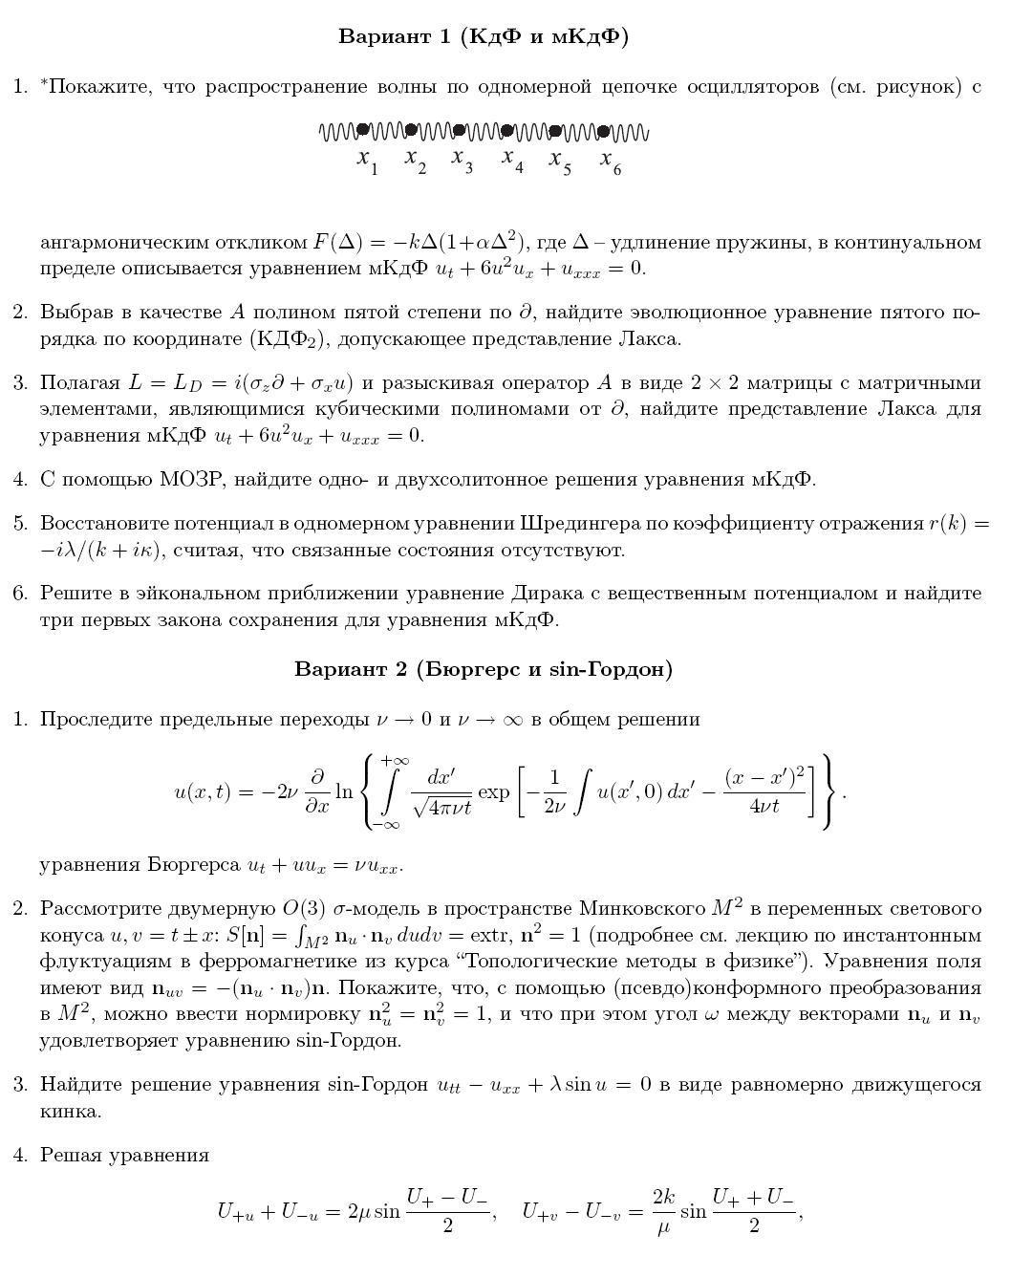

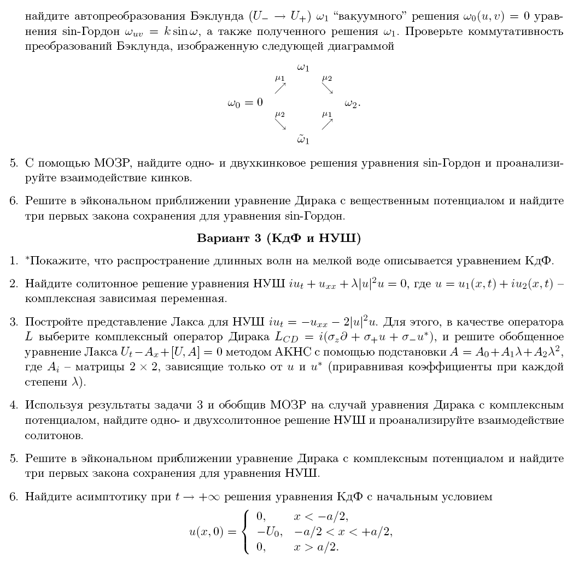

Вопросы к экзаменам
по курсу
«Интегрируемость и стохастичность динамических
систем»
- Переменные действие-угол. Примеры одномерных интегрируемых гамильтоновых систем.
- Адиабатические инварианты. Точность сохранения адиабатических инвариантов.
- Методы усреднения: метод Капицы и метод Линштедта-Пуанкаре.
- Каноническая теория возмущений (метод Пуанкаре-Цейпеля). Метод Колмогорова.
- Проблема малых знаменателей. Нелинейный резонанс.
- Перекрытие резонансов. Критерий стохастичности Чирикова.
- Линейная устойчивость тракторий в фазовом пространстве.
- Критерии устойчивости и неустойчивости.
- Броуновское движение, уравнение Ланжевена и уравнение Фоккера-Планка-Колмогорова.
- Диффузия в пространстве действий (диффузия Арнольда).
- Основные понятия фрактальной геометрии. Фрактальная структура фазового пространства вблизи резонансов.
- Теорема Колмогорова –Арнольда – Мозера.
- Бесстолкновительное поглощение энергии гармонического поля системой частиц в одномерном потенциале.
- Сечение Пуанкаре. Хаос, возникающий при итерации одномерных отображений. Универсальность Фейгенбаума и переход к хаосу при последовательных бифуркациях удвоения периода.
- Вывод основных солитонных уравнений: КдФ, мКдФ, НУШ и sin-Gordon в задачах физики твердого тела, оптики, гидродинамики, физики плазмы и дифференциальной геометрии.
- Преобразование Бэклунда. Примеры солитонных и кинковых решений нелинейных уравнений.
- Уравнения, допускающие представление Лакса. Иерархии КдФ и АКНС.
- Прямая и обратная задачи рассеяния для одномерного оператора Шредингера в борновском приближении. Аналогия с преобразованием Фурье. Временная эволюция данных рассеяния.
- Точные прямая и обратная задачи рассеяния для одномерных операторов Шредингера и Дирака. Восстановление потенциалов по известному коэффициенту отражения r(k)=iγ/(k-iγ).
- Решение обратной задачи рассеяния для безотражательных потенциалов. Построение солитонных решений.
- Иерархия законов сохранения уравнения КдФ. Гамильтонова структура уравнения КдФ. Скобки Пуассона. Полная интегрируемость уравнения КдФ (теорема Гарднера).
ЛИТЕРАТУРА
по курсу «Интегрируемость и стохастичность динамических систем»

Основная

- В.И. Арнольд, “Математические методы классической механики”, М.: Наука, 1974.
- Г.М. Заславский, Р.З. Сагдеев, “Введение в нелинейную физику: от маятника до турбулентности и хаоса”, М.: Наука, 1988.
- М. Табор, “Нелинейность и стохастичность в нелинейной динамике”: М.: Физматлит, 2006.
- А.М. Федотов, Е.Ю. Ечкина, “Введение в аналитические методы решения нелинейных уравнений”, М.:МИФИ, 2007.

Дополнительная

5. В.Е. Захаров, С.В. Манаков, С.П. Новиков, Л.П. Питаевский, “Теория солитонов: метод обратной задачи”, М: Наука, 1980.
6. Дж. Л. Лэм, “Введение в теорию солитонов”, М: Мир, 1983.
7. М. Абловиц, Х. Сигур, “Солитоны и метод обратной задачи”, М.: Мир, 1987.
8. Г.М. Заславский, Р.З. Сагдеев, Д.А. Усиков, А.А. Черников, Слабый хаос и квазирегулярные структуры, М.: Наука, 1991.
9. А. Лихтенберг, М. Либерман, Регулярная и стохастическая динамика, М.: Меркурий – Пресс, 2000.
10. М. Шредер, “Фракталы, хаос, степенные ряды”, М.-Ижевск, 2001.
11. Н.А. Кудряшов, “Аналитическая теория нелинейных дифференциальных уравнений”, М.-Ижевск, Институт компьютерных исследований, 2004.
12. Э. Скотт, Нелинейная наука: рождение и развитие когерентных структур, М.: Физматлит, 2007.

